贵阳市白云区新源再生资源回收经营部技术改造建设项目竣工环境保护验收监测报告表验收意见
根据《新源再生资源回收经营部技术改造建设项目环境影响报告表》，并对照《建设项目竣工环境保护验收暂行办法》，严格依照国家有关法律法规、建设项目竣工环境保护验收技术规范、本项目的环境影响评价报告表和审批部门审批决定等要求对本项目进行验收，提出意见如下：
一、工程建设基本情况
1、建设地点、规模、主要建设内容
项目名称：贵阳市白云区新源再生资源回收经营部技术改造建设项目
建设性质：改扩建
建设地点：贵州省贵阳市白云区艳山红镇程官村
投资总额：：300万元，其中环保投资11.9万
建设规模：贵阳市白云区新源再生资源回收经营部技术改造建设项目实际建设年处理3万吨的建筑垃圾综合处置生产线1条，工程内容主要为原料堆存区、破碎制砂区（主要对建筑垃圾进行破碎筛分）。同时配套建设相应的给排水、供配电、绿化、环保等工程。由于市场需求量较小，环评中规划的制砖生产线及其配套设施暂未建设。
2、建设过程及环保审批情况
本项目已于2024年5月编制了《新源再生资源回收经营部技术改造建设项目环境影响报告表》，并于2024年7月2日取得批复，批复文号为筑环表[2024]136号。于2025年6月开工建设，2025年8月建成投入运行。项目从立项至调试过程中无环境投诉、违法或处罚记录等。本项目于2025年 月 日取得了《贵州新源再生资源回收经营部应急预案》的备案，备案编号为 。根据《固定污染源排污许可分类管理名录(2019年版)》，本项目属于“二十五-63 石膏、水泥制品及类似制品制造302；64砖瓦、石材等建筑材料制造303其他建筑材料制造3039”，执行简化管理。项目已取得排污许可证，排污许可证编号：915201137457039908001U。项目已在排污许可证中补充登记该项目的相关内容。
3、投资情况：300万元
4、验收范围
本次验收为阶段性验收，仅验收建筑垃圾综合处置生产线及配套的基础设施，待制砖生产线建成后另行验收。
二、工程变动情况
根据现场踏勘，对比“贵阳市生态环境局关于《新源再生资源回收经营部技术改造建设项目环境影响报告表》的批复（筑环表[2024]136号）、《新源再生资源回收经营部技术改造建设项目环境影响报告表》以及“污染影响类建设项目重大变动清单”（环办环评函[2020]688号）。项目本次验收范围中建设内容未发生重大变更。
三、环境保护设施建设情况
1、废气污染防治措施
项目营运期项目废气主要为厂内运输扬尘、堆场粉尘、投料粉尘、破碎和筛分粉尘、风选机粉尘等。
- 投料卸料处理区域产生的颗粒物经集气收集+布袋除尘器处理；处理后的废气统一由1根的15m排气筒（DA003）排放。
（2）2次破碎区域产生的颗粒物经集气收集+布袋除尘器处理；处理后的废气统一由1根15m排气筒（DA004）排放。
（3）3次筛分和风选机产生的颗粒物经集气收集+布袋除尘器处理；处理后的废气统一由1根15m排气筒（DA005）排放。
项目颗粒物有组织废气排放浓度满足《大气污染物排放标准》（GB16297-1996）二级标准要求；厂界无组织废气浓度满足《大气污染物排放标准》（GB 16297-1996）表2无组织排放监控浓度限值。
2、废水污染防治措施
厂区进行雨污分流，废水主要为地面清洁用水、车辆轮胎清洗用水。雨水排入雨水收集池（140m³）沉淀后回用于降尘；车辆冲洗废水经冲洗槽（4m³）收集后排入沉淀池（10m³）沉淀回用降尘；地面清洁废水排入沉淀池（10m³）沉淀回用降尘；降尘用水和未预见用水全部消耗。
3、噪声污染防治措施
项目选用低噪声设备，通过厂房隔声、底座加固、基座减震、加强对机械的维修维护等措施降噪，最后通过距离衰减。项目厂界四周满足《工业企业厂界环境噪声排放标准》（GB12348-2008）2类标准要求。
4、固体废物污染防治措施
根据现场核实，固体废物主要为员工的渣土、铁块、废铝材、钢材、废木材、废塑料、粉尘、底泥（渣）、废机油等。
经现场核实，建设项目运营过程中产生的生活垃圾采用垃圾桶分类收集后，安排专人清运至白云区生活垃圾收集点，由白云区环卫部门清运处置。渣土暂存于渣土堆场内，由贵州华信环保科技有限公司定期清运处置。钢材、铝材、废木材、废塑料、玻璃通过收集后暂存于分选区，定期外售给贵州华信环保科技有限公司。不能回收利用的，运到当地政府部门指定的地点统一处理。除尘器收集的粉尘混入二破后的砂石中作为产品外售，不外排。
车辆清洗过水池以及沉淀池产生的沉渣主要成分为砂石料，清掏后混入二破后的砂石中作为产品外售，不外排。
机械设备维护及保养产生的废机油暂存于危废暂存间（建筑面积10m²），定期委托贵州祥鼎汇废旧物资有限公司处置
四、环境保护设施调试效果
1、废水
厂区进行雨污分流，废水主要为地面清洁用水、车辆轮胎清洗用水。雨水排入雨水收集池（140m³）沉淀后回用于降尘；车辆冲洗废水经冲洗槽（4m³）收集后排入沉淀池（10m³）沉淀回用降尘；地面清洁废水排入沉淀池（10m³）沉淀回用降尘；降尘用水和未预见用水全部消耗。
经本次验收现场勘查，项目废水处置符合验收要求。
2、废气
根据贵州中子检测技术有限公司检测报告（编号：C25081502），监测期间，项目颗粒物有组织废气排放浓度满足《大气污染物排放标准》（GB16297-1996）二级标准要求；厂界无组织废气浓度满足《大气污染物排放标准》（GB 16297-1996）表2无组织排放监控浓度限值。
3、噪声
根据贵州中子检测技术有限公司检测报告（编号：C25081502），监测期间，项目厂界四周满足《工业企业厂界环境噪声排放标准》（GB12348-2008）2类标准要求。
4、固体废弃物
根据现场核实，固体废物主要为员工的渣土、铁块、废铝材、钢材、废木材、废塑料、粉尘、底泥（渣）、废机油等。
经现场核实，建设项目运营过程中产生的生活垃圾采用垃圾桶分类收集后，安排专人清运至白云区生活垃圾收集点，由白云区环卫部门清运处置。渣土暂存于渣土堆场内，由贵州华信环保科技有限公司定期清运处置。钢材、铝材、废木材、废塑料、玻璃通过收集后暂存于分选区，定期外售给贵州华信环保科技有限公司。不能回收利用的，运到当地政府部门指定的地点统一处理。除尘器收集的粉尘混入二破后的砂石中作为产品外售，不外排。
车辆清洗过水池以及沉淀池产生的沉渣主要成分为砂石料，清掏后混入二破后的砂石中作为产品外售，不外排。
机械设备维护及保养产生的废机油暂存于危废暂存间（建筑面积10m²），定期委托贵州祥鼎汇废旧物资有限公司处置
经本次验收现场勘查，项目固体废物处置符合验收要求。
5、环境管理检查结论
经现场勘查，项目监测期间主体工程运营稳定、配套环保设施正常运行。本项目基本执行了相关法律法规和“三同时”制度，手续完备，并建有完善的环保组织机构及各项管理规章制度，符合国家有关规定和环保管理要求。
6、污染物排放总量
本项目不产生二氧化硫，氮氧化物大气环境污染物，初期雨水经140m³初期雨水收集池收集后回用于喷淋降尘，不外排。厂区地面冲洗水经收集进入沉淀池处理后回用于降尘，不外排。所以本项目不设置总量控制指标。
五、工程建设对环境的影响
本项目废水、废气、噪声、固体废物均通过合理的方式处理达标后排放，根据监测结果，本项目产生的污染物对环境影响较小。
六、企业需要整改的部分
无
七、《验收报告》需要修改和完善的内容
1、按照《建设项目竣工环境保护验收技术指南污染影响类项目》完善验收报告。
八、验收结论
综上所述，新源再生资源回收经营部技术改造建设项目主体工程立项、设计、施工和试生产过程中，依据国家有关环保政策要求，环保设施执行了与主体工程同时设计、同时施工和同时运行的“三同时”制度，目前各项环保设施运行状况正常。企业基本满足工程竣工环境保护验收条件，经验收组认真讨论，项目在环境保护方面符合竣工验收条件，企业按照意见进行整改，报告按照意见进行修改完善后，同意项目通过竣工环境保护验收。
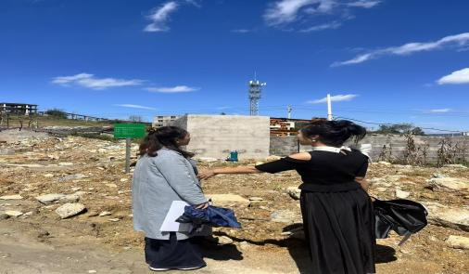 | 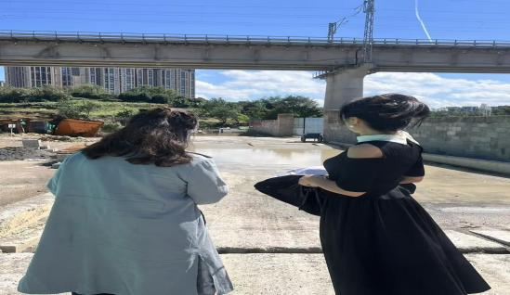
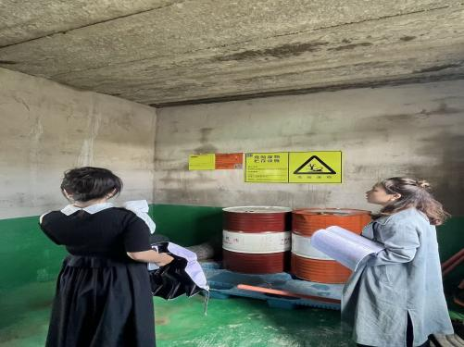 | 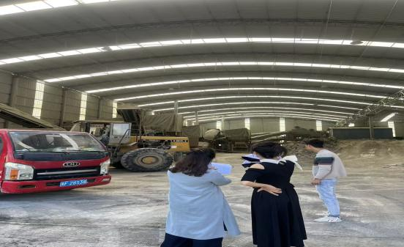
现场照片

2025年10月13日
